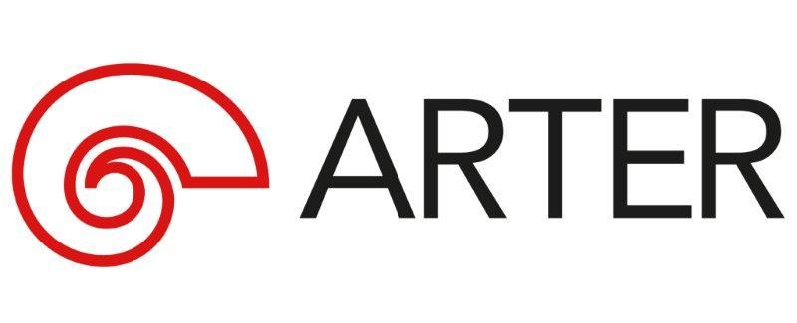
Basın Bülteni
bkz.
Banu K. Zeytinoğlu İletişim
Yeliz TİNGÜR
yelizt@bkziletisim.com
0 541 281 12 05

ARTER’İN,
FARKLI ESER SEÇKİLERİ ETRAFINDA BİÇİMLENEN
ÇEVRİMİÇİ REHBERLİ TURU
3 MART’TA!

Çevrimiçi rehberli turlar, Arter’in sergi rehberlerinin her etkinlikte farklı bir tema etrafında bir araya getirdiği eser seçkilerini ekranlar aracılığıyla yoruma açıyor. Arter’de devam eden güncel sergiler etrafında şekillenen ve katılımcıları sanat etrafında düşünmeye, yapıtları kendi hayat deneyimleriyle ilişkilendirerek yorumlamaya teşvik eden tur, 3 Mart Pazartesi günü saat 19:00’da gerçekleşecek. Her ay sınırlı sayıda katılımcıyla ücretsiz olarak düzenlenen turlara katılmak için turlar@arter.org.tr adresine e-posta göndererek kayıt yaptırmak yeterli.

Arter Öğrenme Programı kapsamında her ay düzenlenen ve ekranlar aracılığıyla buluşulan çevrimiçi rehberli turlar, Arter’de devam eden güncel sergiler etrafında şekilleniyor. Katılımcıları sanat etrafında düşünmeye ve yapıtları kendi hayat deneyimleriyle ilişkilendirerek yorumlamaya teşvik eden turlarda, Arter’in sergi rehberleri tarafından her etkinlikte farklı bir tema etrafında bir araya getirilen eser seçkileri katılımcılarla paylaşılıyor ve yoruma açılıyor.

Ücretsiz olarak düzenlenen çevrimiçi rehberli tur, 3 Mart 2025 Pazartesi günü 19:00–20:00 saatleri arasında gerçekleşecek. Diyalog ve tartışmaya daha fazla zaman tanımak amacıyla sınırlı sayıda katılımcıyla düzenlenen çevrimiçi tura katılmak için etkinlik tarihinden önce turlar@arter.org.tr adresine e-posta göndererek kayıt yaptırmak gerekiyor.

Arter’in fiziksel ortamda düzenlenen turları ise hafta içi Pazartesi hariç her gün, 13:00 ve 15:00, hafta sonları 13:00, 15:00 ve 17:00 saatlerinde devam ediyor. Arter’de her Cumartesi 12:00’de İngilizce rehberli turlar da gerçekleşiyor.

Arter’in güncel programlarına ilişkin daha detaylı bilgiye www.arter.org.tr adresinden erişilebilir. Pazartesi hariç her gün açık olan Arter, Salı-Pazar günleri 11:00-19:00, Perşembe günleri ise 11:00-20:00 saatleri arasında ziyaret edilebiliyor. Kurumsal Sponsor Tüpraş’ın değerli desteğiyle, tüm sergilere giriş 24 yaş altı izleyiciler için her gün; Perşembe günleri ise her yaştan izleyici için ücretsiz. Arter Beraber üyeleri ise sergileri yıl boyunca ücretsiz ziyaret etmenin yanı sıra farklı ayrıcalıklardan faydalanıyor. Arter binasının Kütüphane, Kitabevi, Bistro by Divan, arka bahçe alanlarına ve Galeri 0’da yer alan sergiye giriş için bilet gerekmiyor. Ulaşım Sponsorları Ford Otosan ve Otokar’ın desteği sayesinde Taksim’den ve Tepebaşı’ndan ücretsiz servis araçlarıyla Arter’e ulaşılabiliyor.

Bilgi için: arter.org.tr
Adres: Irmak Cad. No: 13 Dolapdere Beyoğlu 34435 İstanbul / T. 0212 708 58 00

